**بسمه تعالی**

**مشخصات فردی:**

نام: امین نام خانوادگی: زحمتکش سال تولد: 1368

محل تولد: اسفراین آدرس محل سکونت: تهران، خ جانبازان. قاری

شماره همراه: 09105810393

**سوابق** **تحصیلی**

|  |  |  |  |  |  |
| --- | --- | --- | --- | --- | --- |
| **سال پایان** | **سال شروع** | **محل تحصیل** | **گرایش** | **رشته تحصیلی** | **مقطع تحصیلی** |
| 1395 | 1392 | صنعتی شاهرود | الکترونیک | برق | کارشناسی ارشد |
| 1391 | 1386 | بیرجند | الکترونیک | برق | کارشناسی |

**موضوع پایان نامه**

طراحی و ساخت دستگاه اکسیژن سنج خون (pulse oximeter) :

دانستن درصد اکسیژن خون در مواردی همچون عمل جراحی، بخش مراقبت‎های ویژه و... که بیمار نیازمند محاسبه سریع اکسیژن خون و ضربان است، و یا در مواردی که نیاز است که اکسیژن رسانی به قسمت خاصی از بدن مورد بررسی قرار گیرد از اهمیت زیادی برخوردار می‎باشد. درپایان‎نامه اصول اولیه اکسیژن‎سنج و روش ساخت یک نمونه برای محاسبه‎ی درصد اکسیژن خون مورد بررسی قرار گرفته است. سیستم ساخته شده دارای دو منبع نور قرمز و زیرقرمز است که به نوبت به بافت مورد نظر تابیده می‎شوند. نور بازتاب شده یا گذر کرده از بافت توسط آشکارساز گرفته شده و با انجام پردازش روی آن مقدار اکسیژن خون نمایش داده خواهد شد.

**آشنایی با نرم افزار**

|  |  |
| --- | --- |
| نام نرم افزار | ردیف |
| Arduino IDE برنامه نویسی برای انواع میکروکنترلر ها ARM و AVR | 1 |
| Altium Designer | 2 |
| C , C++ | 3 |
| Keil u vision برای پردازنده های ARM | 4 |
| Processing جهت طراحی نرم افزارهای کوچکبه زبان جاوا برای ارتباط میکروکنترلر و کامپیوتر | 5 |
| اشنایی با C# | 6 |
| Hspice | 7 |

**زبانهای خارجه**

|  |  |  |  |
| --- | --- | --- | --- |
| ترجمه متون تخصصی برق | تسلط در نوشتن | تسلط در خواندن | زبان خارجه |
| خوب | متوسط | خوب | زبان انگلیسی |

**مهارت ها و سوابق کاری**

|  |  |
| --- | --- |
| طراحی و ساخت دستگاه اکسیژن سنج خون(pulse oximeter) | 1 |
| طراحی و ساخت دستگاه اندازه گیری و نمایش تنفس capnograph | 2 |
| طراحی و ساخت دستگاه نمایش درصد گازهای قابل اشتعال در محیط با سنسور مقاومتی | 3 |
| شرکت در ساخت دستگاه های اپتیکی مانند انالیزور اب | 4 |
| طراحی و ساخت دستگاه اندازه گیری و نمایش مقدار گازهای قابل اشتعال با دقت 200 ppm و با تکنولوژی NDIR | 5 |
| تقویت سیگنالهای کوچک و کار بر روی انها | 6 |
| کار با ادوات فرستنده و گیرنده تا ابعاد یک کیلومتر کیلومتر | 7 |
| ساخت دستگاه فرستنده گیرنده برای کنترل ابیاری در کشاورزی. گیرنده با برد 300 الی 500 متر و طول عمر 6 ماه با 2 باتری قلمی | 8 |
| طراحی و ساخت وایرلس شارژر | 9 |
| طراحی و ساخت اسپیکر صوتی بلوتوث | 10 |
| طراحی و ساخت کشوی هوشمند امنیتی | 11 |
| طراحی و ساخت شارژر سوپرفست 25 وات | 12 |

**توضیحات :**

**آنالیزور گاز CO2:** این سنسور از جذب انتخابی مولکول CO2 در ناحیه IR برای اندازه­گیری تعداد مولکول­های دی­اکسیدکربن استفاده می­کند. تعیین درصد گاز CO2 در حوزه­های پزشکی، کشاورزی و صنعت اهمیت بالایی دارد. از کاربردهای عمده این آنالیزور می­توان به: آنالیزور دی­اکسید کربن بازدمی یا کاپنوگراف، انکوباتورهای آزمایشگاهی، گلخانه­های تولید محصولات کشاورزی اشاره کرد.

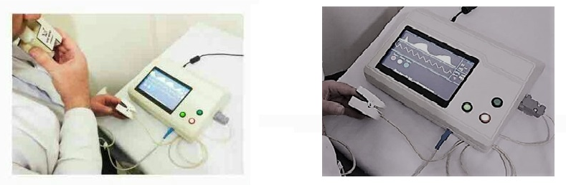

**آناليزور قابل حمل گازهاي قابل اشتعال:** نحوه کار این انالیزور مشابه کارکرد سنسور CO2 بوده، با این تفاوت که طول موج IR انتخابی برای این آنالیزور متفاوت است. نمونه اولیه دستگاه اندازه گیری گازهای قابل اشتعال مانند گاز متان با دقت 0.2 درصد گاز متان که در مرحله تست محیط ازمایشگاهی است. هشدار انجار یا نشتی گاز در خط لوله، پالایشگاه­های نفت و گاز، مجتمع­های پتروشیمی، مخازت گاز و معادن از جمله کاربردهای مهم این آنالیزور است.

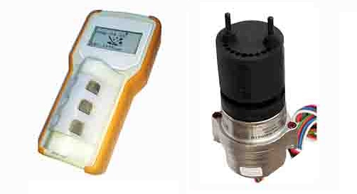

**انالیزور الکتروشیمیایی گاز متان:** این آنالیزور به وسیله تغییرات مقاومتی یک قطعه الکتروشیمیایی میزان درصد گاز موجود در فضا را محاسبه می­نماید. قیمت تمام شده این دستگاه نسبت به نمونه NDIR کمتر است.

**منبع نوری دوتریم_هالوژن تنگستن:** منابع نوری جزء اساسی آنالیزورهای نوری هستند. سیستم­های آنالیزوری مبتنی بر طیف­سنجی، نیاز به منابع نوری پهن­فام دارند. آنالیزورهای نوری در سه ناحیه VIS، UV، IR کار می­کنند. بسته به ناحیه کاری آنالیزور، منبع و آشکارساز نوری انتخاب می­شوند. منبع نوری دوتریم_هالوژن تنگستن برای سه ناحیه VIS، UV، IR طراحی شده، که محدوده طیف خروجی آن از 1900 تا 2500 نانومتر است.

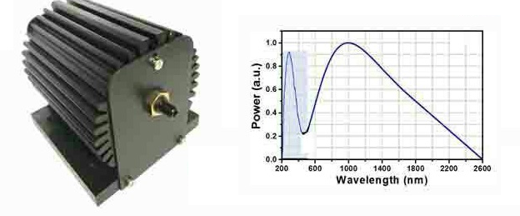

**دستگاه آنالیزور آب:** این آنالیزور یک اسپکتروفوتومتر 18 کووتی است که برای آنالیز سریع و دقیق پارامترهای آب طراحی شده است. با کمک این دستگاه می­توان طیف جذبی و شدت جذب نور در طول موج­های بین 200 تا 1000 نانمتر را ثبت نمود و پس از کالیبراسیون غلظت پارامتر مورد نظر را بدست آورد. پارامترهای مهم قابل اندازه­گیری این دستگاه عبارتند از: نیترات، سولفات، فلوراید، کلراید، فسفات،باکتریهایی چون اکولای، سرب جیوه و ....

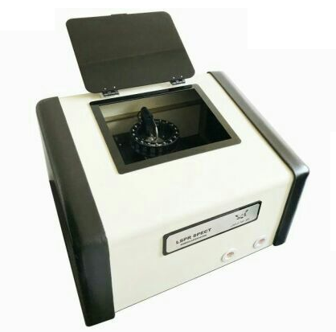

**طراحی و ساخت دستیار صوتی افلاین انگلیس:**

یک برنامه ی دستیار صوتی با دریافت یک کلمه ی خاص شروع به کار می کند. به عنوان مثل Siri با دریافت عبارت “Hey Siri” یا Alexa با دریافت “Alexa” می فهمد که کاربر از آن ها درخواستی دارد.

بعد از دریافت این کلمه، برنامه شروع به ضبط صدای کاربر می کند تا هنگامی که کاربر دیگر صحبت نکند صوت ذخیره شده توسط سخت افزار پردازش میشود.

پس از پردازش پیام صوتی، برنامه طبق آن پاسخ فعالیت لازم را انجام می دهد که این فعالیت می تواند مثلا اجرای یک فایل صوتی باشد.

**طراحی و ساخت وایرلس شارژر:**

داخل گوشی‌هایی که از سیستم شارژ بی سیم پشتیبانی می‌کنند، یک سیم پیچ القایی گیرنده وجود دارد که از مس ساخته شده است. شارژر بی سیم نیز دارای یک سیم پیچ مسی است. وقتی گوشی را روی شارژر قرار می‌دهید، سیم پیچ فرستنده، یک میدان الکترومغناطیسی ایجاد می‌کند که گیرنده آن را برای شارژ باتری، تبدیل به انرژی الکتریسیته می‌کند. بدین ترتیب گوشی شما شارژ میشود.

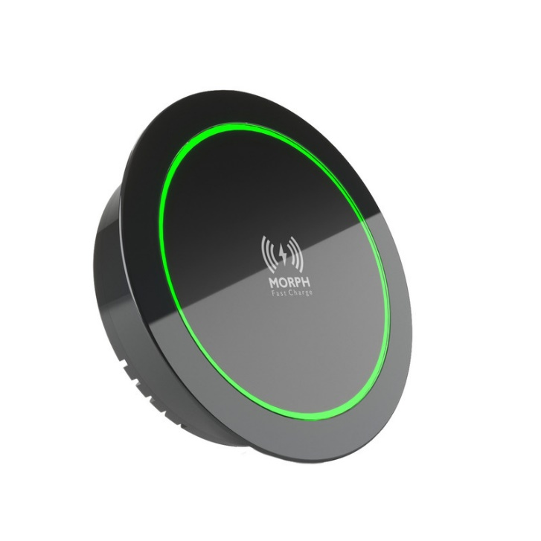

**طراحی و ساخت اسپیکر صوتی بلوتوث:**

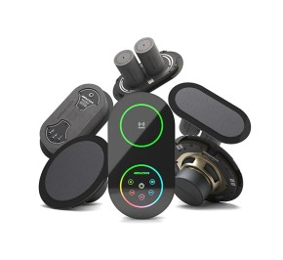

**طراحی و ساخت کشوی هوشمند امنیتی :**

